**«ПАМЯТЬ ЖИВА»**

**Поспелов Павел Африканович**

**/годы жизни 1913-1942/**

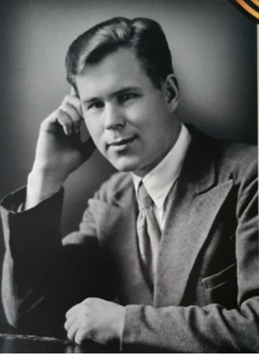

Павел Африканович родился в деревне Ново- Абышево Новосибирской области в 1913 году.

После школы (закончив 7 классов) Павла Африкановича направили на педагогические курсы, после чего он начал работать в школе учителем начальных классов.

Затем был направлен на работу в профсоюз отдела образования Тогучинского района Новосибирской области.

В августе 1940 года зарегистрировался в браке с Токаревских Полиной Васильевной 1916 г.р.

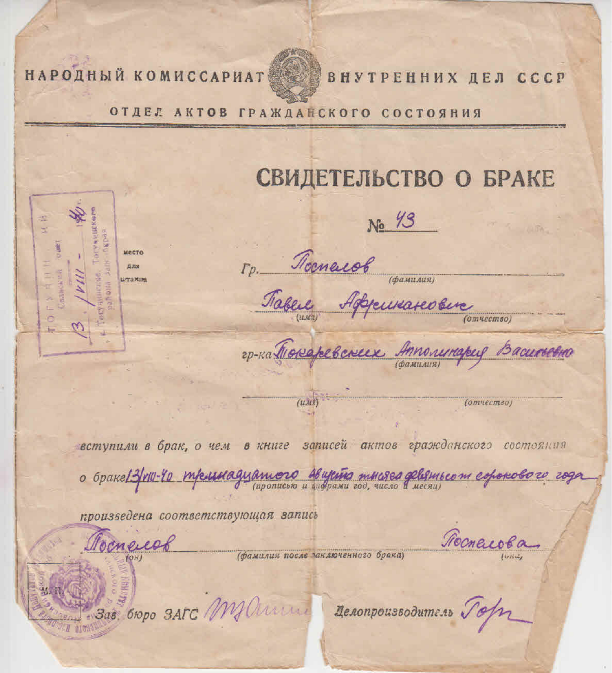

25 июня 1941 года у Павла Африкановича и Полины Васильевны родилась дочь- Поспелова Ольга Павловна, в замужестве Еремина.

В декабре 1941 года Поспелов Павел Африканович был направлен на Ленинградский фронт, где служил техником- интендантом миномётного дивизиона 2 ранга.

Погиб в мае 1942 г.

Дочь Ольга Павловна проживала в Мельниково Шегарского района большую часть своей жизни. Родила двух сыновей Андрея и Сергея, которые подарили ей замечательных внуков. Ольга Павловна скончалась в селе Мельниково 11 февраля 2025 года. Всю свою жизнь она трепетно хранила личные письма отца с фронта отправленные своей семье, тем самым сохранила память об отце, и передала эту память своим детям и внукам. Читая письма, видишь заботу о близких даже на расстоянии, чувствуешь как он скучал о семье, а также узнаешь «новое» о жизни в военное время.

Часть писем Поспелова Павла Африкановича муниципальному архиву любезно предоставили Еремины Андрей и Сергей для ознакомления и бережного хранения части истории этой семьи. Работники архива очень благодарны за предоставленные документы!

|  |  |
| --- | --- |
|  |  |

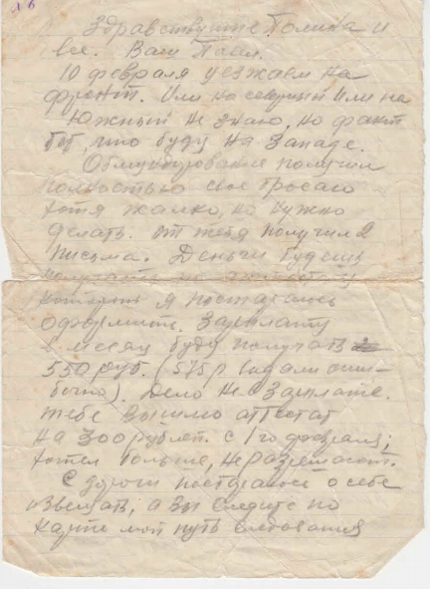

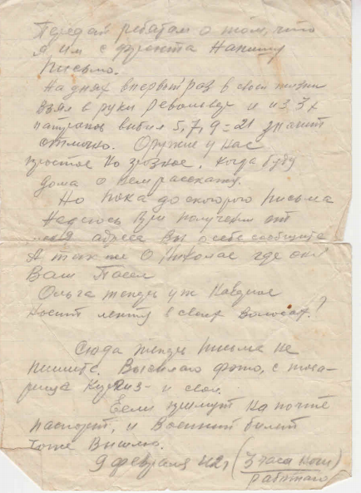

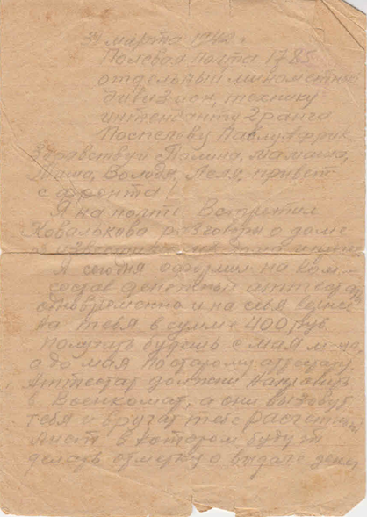

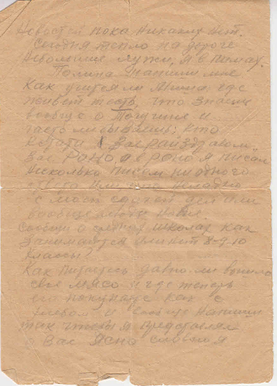

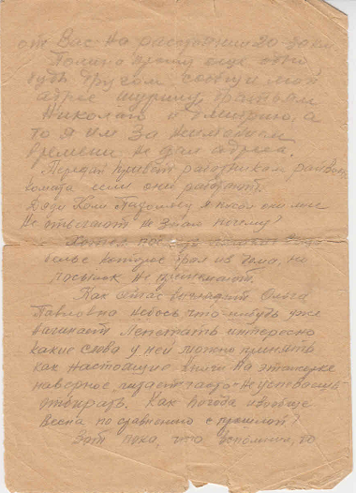

|  |  |
| --- | --- |
|  |  |

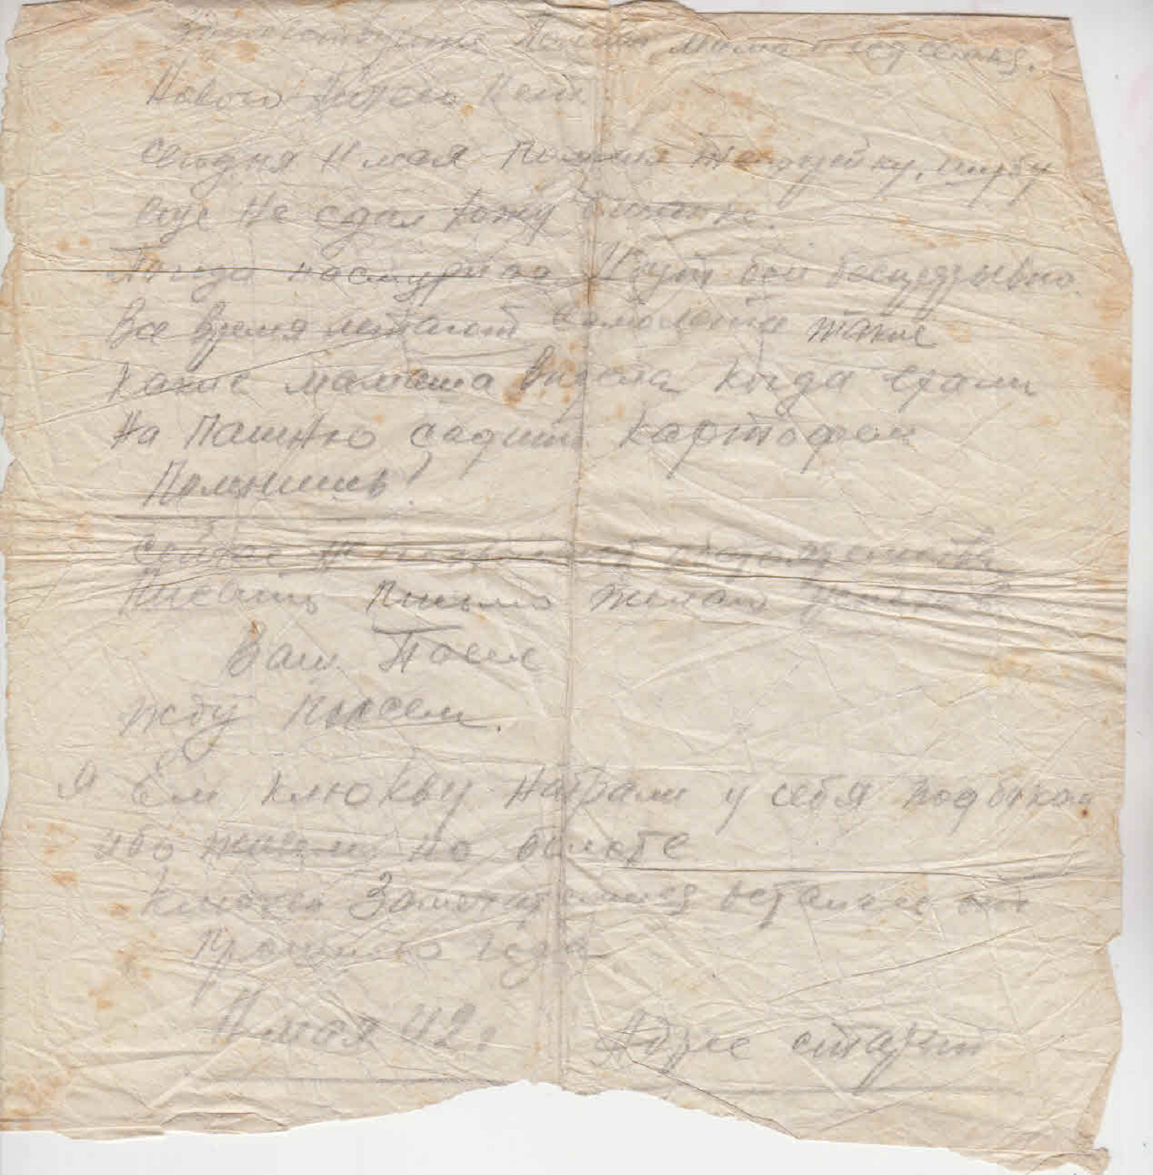

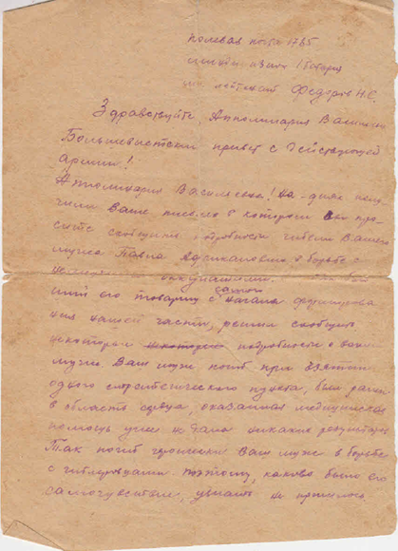

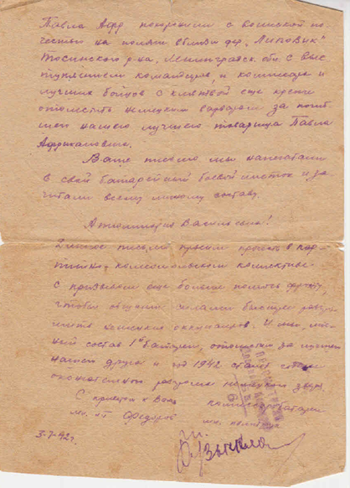

Вечная память Героям…